Wyniki finansowe instytucji kultury w okresie styczeń-wrzesień 2023 r.
Wyniki finansowe instytucji kultury za trzy kwartały 2023 r. były wyższe w porównaniu z uzyskanymi w analogicznym okresie poprzedniego roku. Przychody ogółem wzrosły w tym czasie o 17,1%, a nakłady inwestycyjne o 20,5%.
17,1%
Wzrost przychodów ogółem r/r
Przychody ogółem instytucji kultury w pierwszych trzech kwartałach 2023 r. były wyższe o 17,1% od osiągniętych rok wcześniej i wyniosły 10 494,3 mln zł. W strukturze przychodów 92,4% stanowiły przychody netto ze sprzedaży produktów, towarów i materiałów, 7,3% – pozostałe przychody operacyjne oraz 0,3% – przychody finansowe. Prawie 26% przychodów stanowiły przychody ogółem instytucji kultury z województwa mazowieckiego.
Przychody ogółem gminnych instytucji kultury za trzy kwartały 2023 r. wyniosły 5 954,5 mln zł
Przeciętne przychody ogółem na jedną instytucję kultury wyniosły 2 230,5 tys. zł. Największe przychody ogółem w przeliczeniu na jedną instytucję osiągnęły instytucje kultury w województwie mazowieckim – 4 163,4 tys. zł, a najmniejsze w województwie lubelskim – 1 099,8 tys. zł. Państwowe instytucje kultury osiągnęły w pierwszych trzech kwartałach 2023 r. przychody w wysokości 2 012,2 mln zł, natomiast przychody samorządowych instytucji kultury wyniosły 8 482,1 mln zł. W przychodach ogółem instytucji kultury największy udział miały przychody podmiotów prowadzących działalność obiektów kulturalnych – 41,1%.
Koszty ogółem w badanym okresie były wyższe o 15,7% od poniesionych rok wcześniej i wyniosły 9 849,4 mln zł. W strukturze kosztów 98,8% stanowiły koszty operacyjne, 1,1% – pozostałe koszty operacyjne, a 0,1% – koszty finansowe. Ponad 25% kosztów ogółem stanowiły koszty instytucji kultury z województwa mazowieckiego. W kosztach ogółem instytucji kultury największy udział miały koszty podmiotów prowadzących działalność obiektów kulturalnych – 40,9%.
Wynik finansowy netto instytucji kultury za trzy kwartały 2023 r. wyniósł 643,5 mln zł
Wynik finansowy brutto instytucji kultury wyniósł 644,8 mln zł (zysk brutto 708,6 mln zł, strata brutto 63,8 mln zł). Wynik finansowy netto instytucji kultury wyniósł 643,5 mln zł (wobec 444,3 mln zł przed rokiem), przy wzroście zysku netto (o 30,3%) i spadku straty netto (o 35,0%).

Tablica 1. Wyniki finansowe instytucji kultury
Wyszczególnienie | 01–09 2022 | 01–09 2023 | 01–09 2022=100
Wyszczególnienie | w mln zł |  | 01–09 2022=100
Przychody ogółem | 8 959,2 | 10 494,3 | 117,1
Koszty ogółem | 8 513,5 | 9 849,4 | 115,7
Wynik finansowy brutto | 445,7 | 644,8 | 144,7
Wynik finansowy netto | 444,3 | 643,5 | 144,8
Zysk netto | 542,8 | 707,5 | 130,3
Strata netto | 98,5 | 64,0 | 65,0
Nakłady inwestycyjne | 987,2 | 1 189,5 | 120,5
Nakłady na wartości niematerialne i prawne | 15,4 | 30,7 | 198,9
W pierwszych trzech kwartałach 2023 r. nakłady inwestycyjne poniesione przez instytucje kultury były wyższe o 20,5% niż rok wcześniej i wyniosły 1 189,5 mln zł. Prawie 33% nakładów inwestycyjnych ogółem stanowiły nakłady inwestycyjne instytucji kultury z województwa mazowieckiego.
Nakłady inwestycyjne poniesione przez samorządowe instytucje kultury wyniosły 704,9 mln zł, tj. 59,3% ogólnej kwoty nakładów inwestycyjnych.

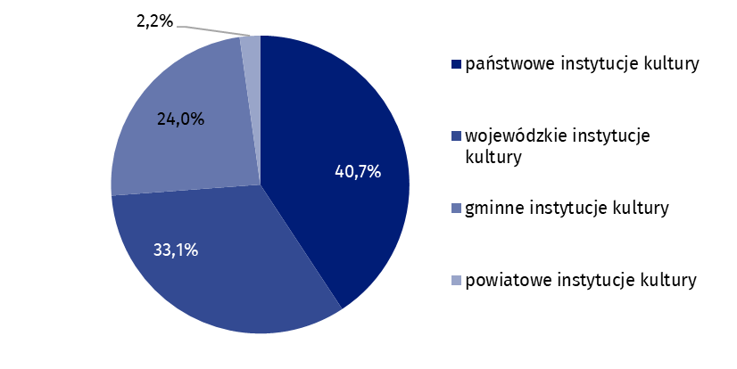
Wykres 1. Struktura nakładów inwestycyjnych instytucji kultury według form prawnych
za trzy kwartały 2023 r.
W pierwszych trzech kwartałach 2023 r. nakłady poniesione przez instytucje kultury na wartości niematerialne i prawne zwiększyły się w porównaniu z analogicznym okresem poprzedniego roku o 98,9% i wyniosły 30,7 mln zł. Najwięcej nakładów na wartości niematerialne i prawne pochodziło z województwa mazowieckiego (41,4%).

Tablica 2. Przychody ogółem i koszty ogółem instytucji kultury według wybranych działów i klas PKD za trzy kwartały 2023 r.
Wyszczególnienie | Liczba instytucji kultury | Przychody ogółem | Koszty ogółem
Wyszczególnienie | Liczba instytucji kultury | w mln zł
Ogółem | 4 705 | 10 494,3 | 9 849,4
własność jednostek samorządowych | 4 629 | 8 482,1 | 8 038,2
własność państwowa | 76 | 2 012,2 | 1 811,2
w tym:
działalność twórcza związana z kulturą i rozrywką | 2 332 | 6 324,7 | 5 981,1
w tym:
działalność związana  z wystawianiem przedstawień artystycznych | 152 | 1 892,6 | 1 841,5
działalność obiektów kulturalnych | 2 169 | 4 310,9 | 4 024,5
działalność bibliotek, archiwów, muzeów oraz pozostała działalność związana z kulturą | 2 367 | 4 019,9 | 3 724,0
w tym:
działalność bibliotek i archiwów | 1 969 | 1 721,1 | 1 623,0
działalność muzeów | 390 | 2 234,2 | 2 043,0
Dane prezentowane w niniejszym opracowaniu zostały przygotowane na podstawie formularza o symbolu F-01/dk Kwartalne sprawozdanie o finansach instytucji kultury.
W przypadku cytowania danych Głównego Urzędu Statystycznego prosimy o zamieszczenie informacji: „Źródło danych GUS”, a w przypadku publikowania obliczeń dokonanych na danych opublikowanych przez GUS prosimy o zamieszczenie informacji: „Opracowanie własne na podstawie danych GUS”.
Opracowanie merytoryczne:  Urząd Statystyczny w Krakowie  Dyrektor Agnieszka Szlubowska  Tel: 12 420 40 50 | Rozpowszechnianie:  Rzecznik Prasowy Prezesa GUS  Karolina Banaszek  Tel: 695 255 011
Wydział Współpracy z Mediami  Tel: 22 608 38 04  e-mail: obslugaprasowa@stat.gov.pl |   stat.gov.pl

@GUS_STAT

@GlownyUrzadStatystyczny

gus_stat

glownyurzadstatystycznygus

glownyurzadstatystyczny
Powiązane opracowania
Wyniki finansowe instytucji kultury w I półroczu 2023 roku
Zeszyt metodologiczny. Badania przedsiębiorstw niefinansowych 2019
Ważniejsze pojęcia dostępne w słowniku
Przychody ogółem
Koszty ogółem
Wynik finansowy brutto
Wynik finansowy netto
Nakłady inwestycyjne
Nakłady na wartości niematerialne i prawne
Instytucja kultury

